Plasticage du Rainbow warrior fait par Alec Duperron
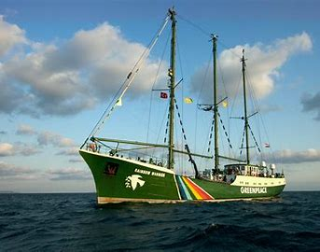
Où : atoll de Moruroa
quand: 10 juillet 1985
quoi: explosion du navire
conséquence: 1 mort
mort de Fernando Pereira
Pourquoi est­il mort? À cause de l’assaut sur le navire
Pays: Nouvelle-Zélande
Ils voulaient tester des armes nucléaires et Greenpeace voulait s'y interposer PM 1 Charles Hernu PM 2: François Mitterand
Enquête: démission de Charles Hermu
Les services secrets de la France voulaient sabordé le navire

